南臺科技大學 化材系
院長/系主任與學生有約
經費結算表
項目 | 預算金額 | 結算金額 | 餘絀 | 備註
 | 7000 | 7000 | 0
總計 | 7000 | 7000

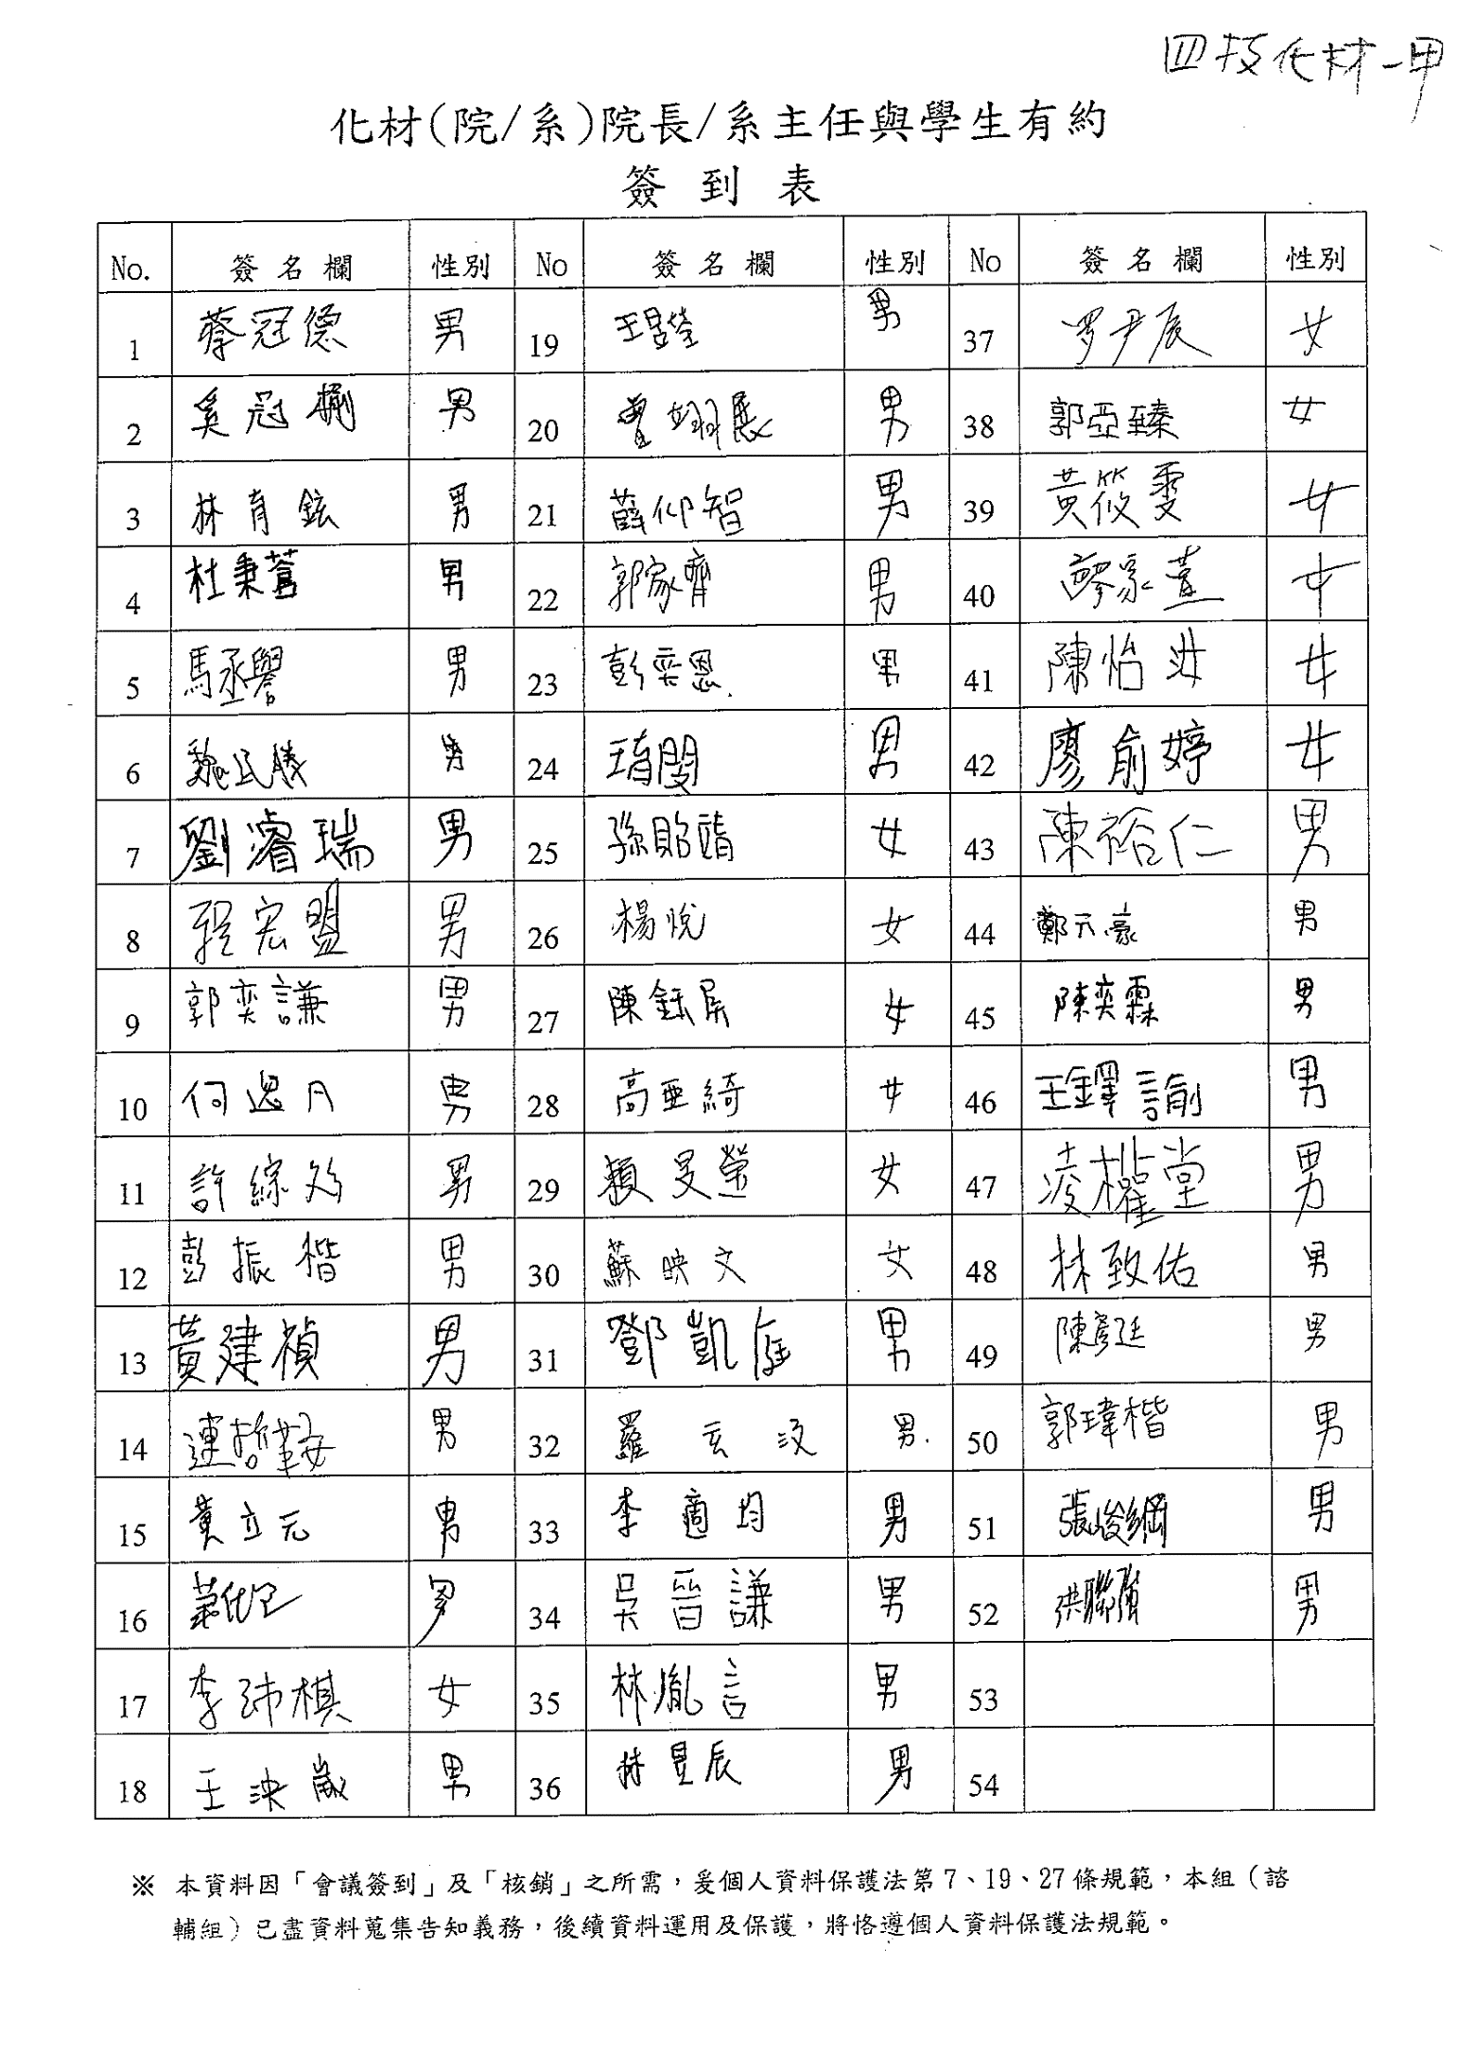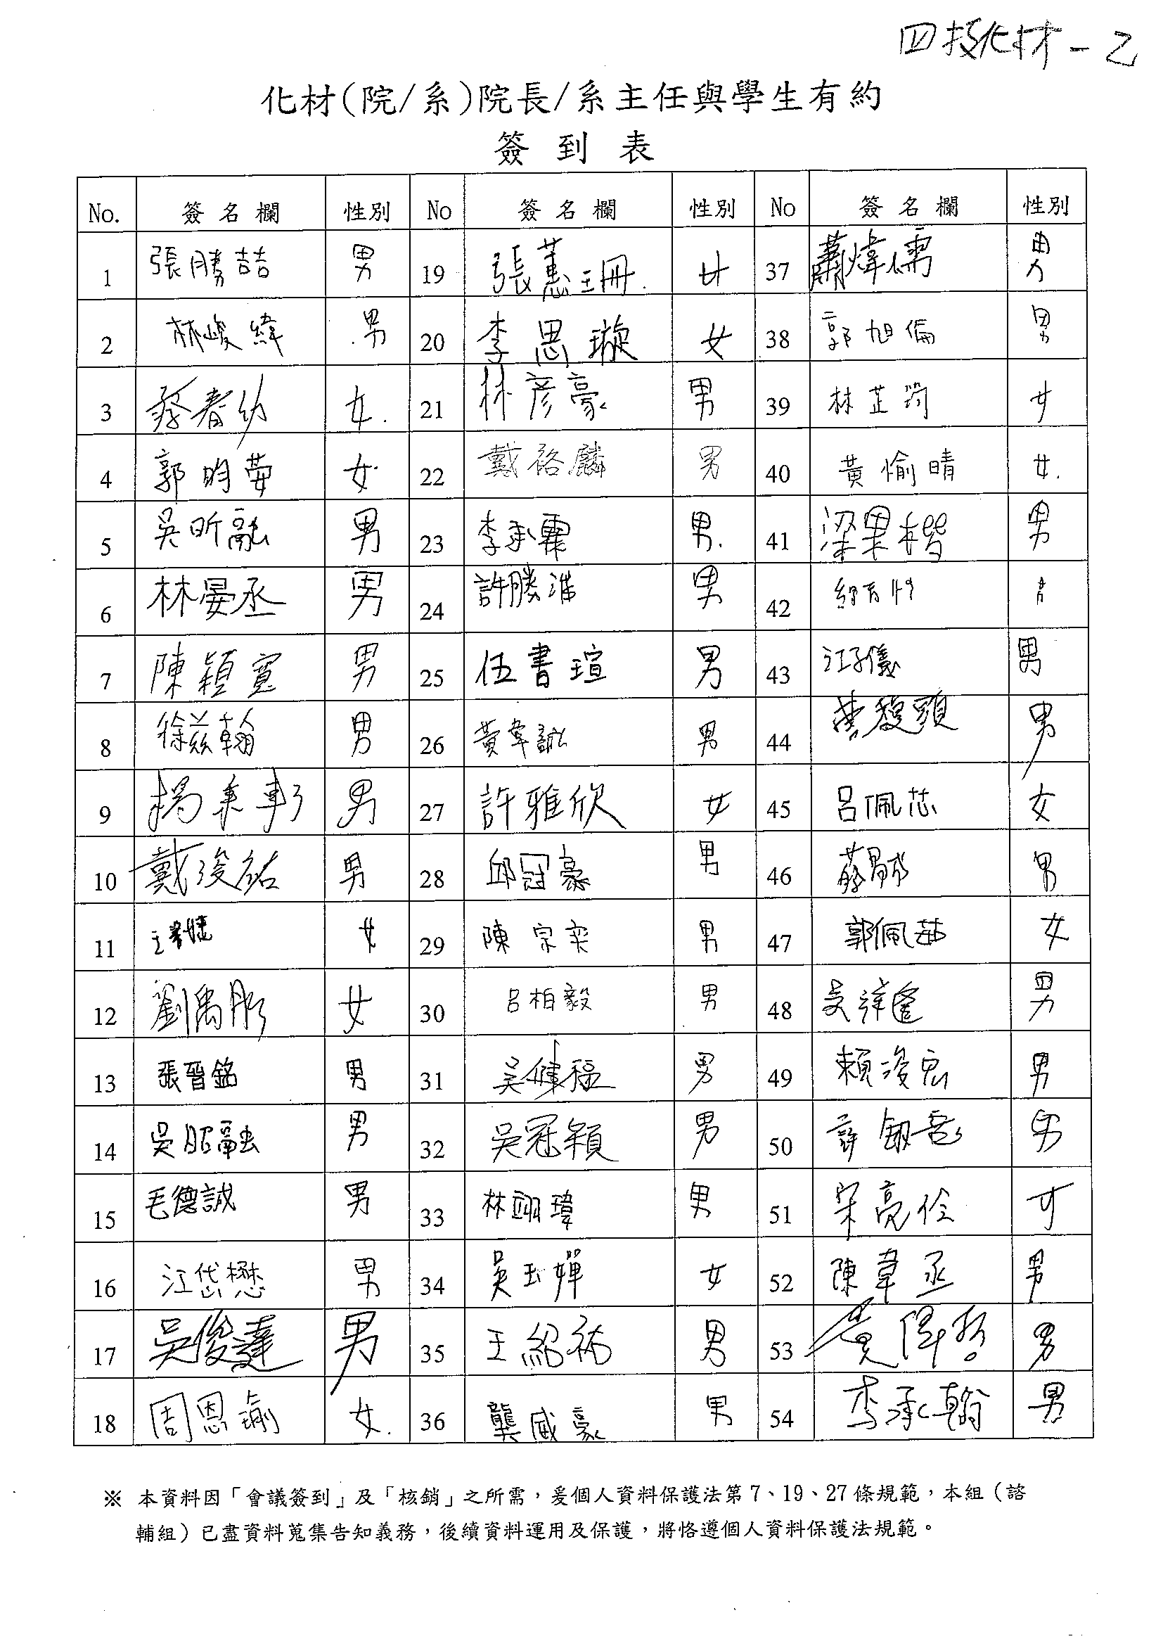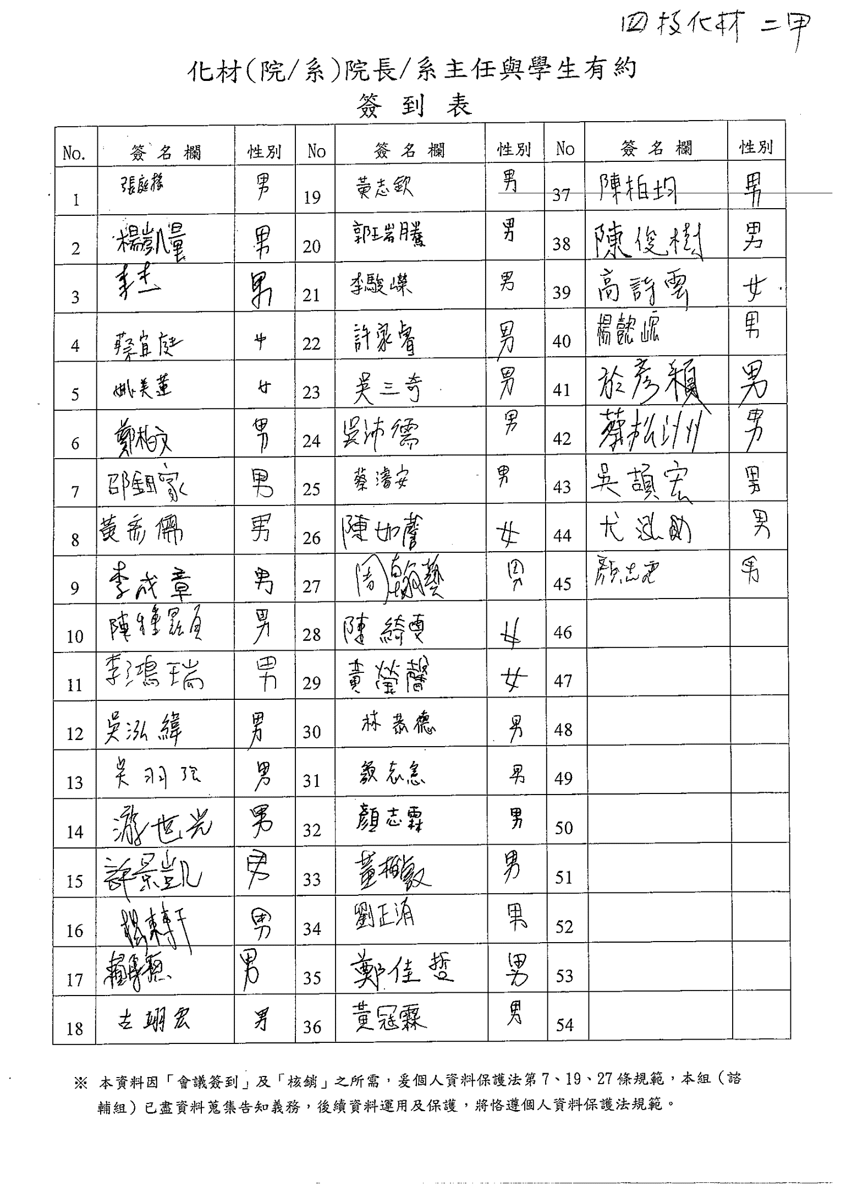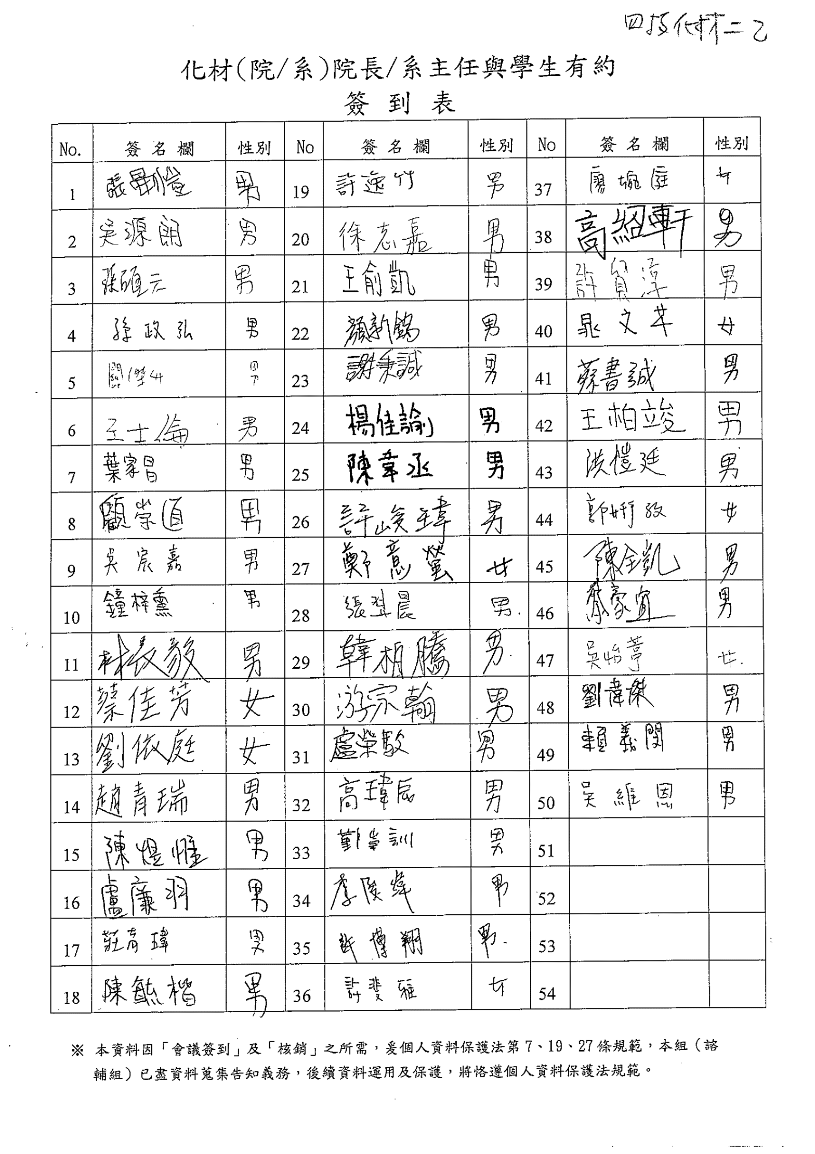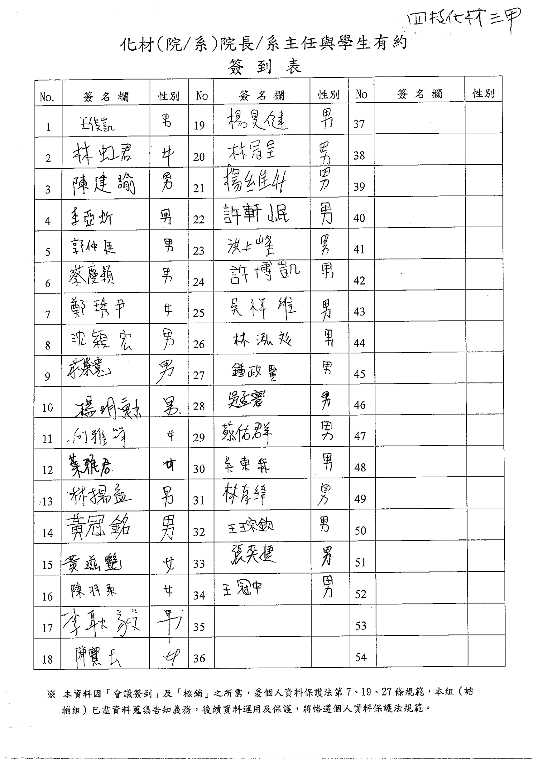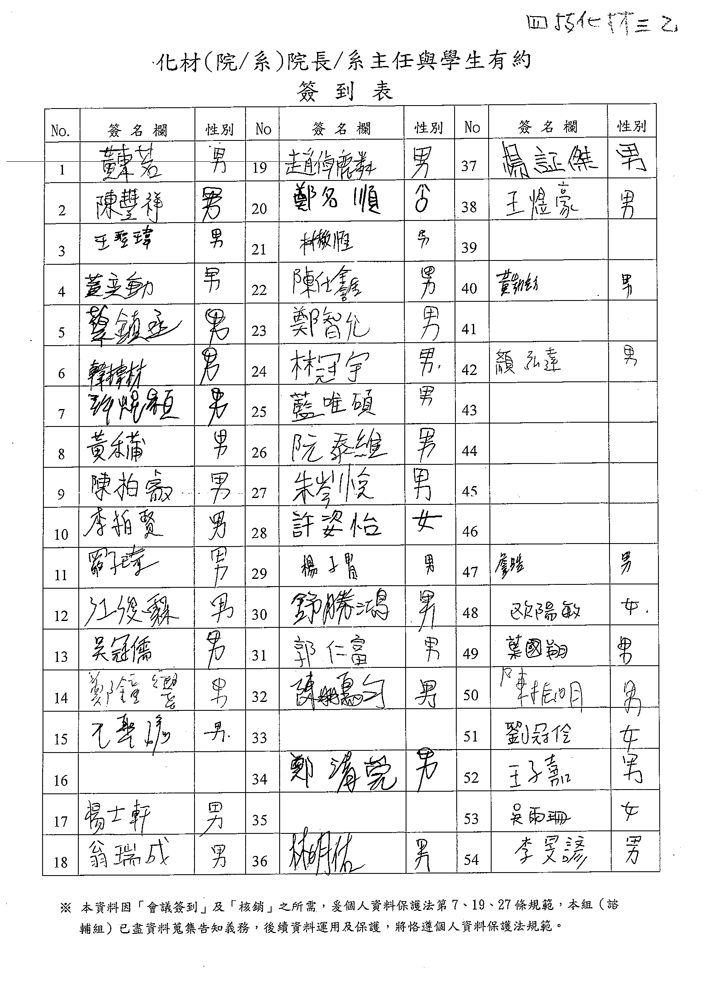

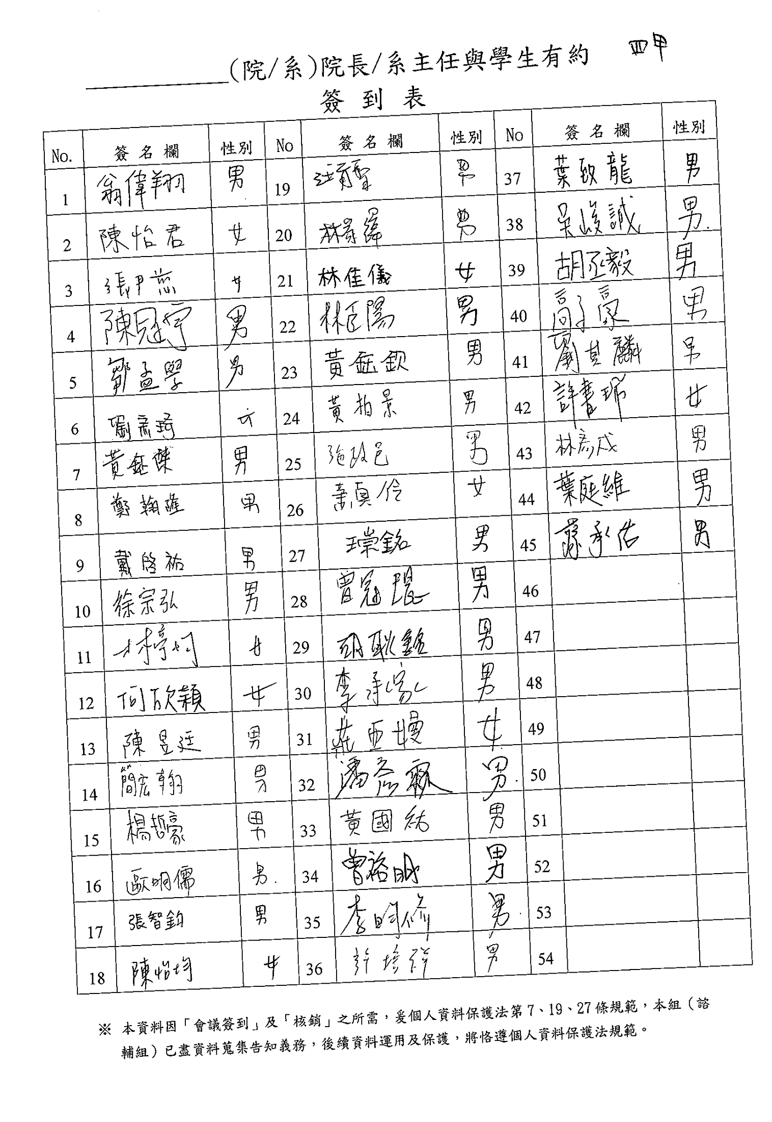
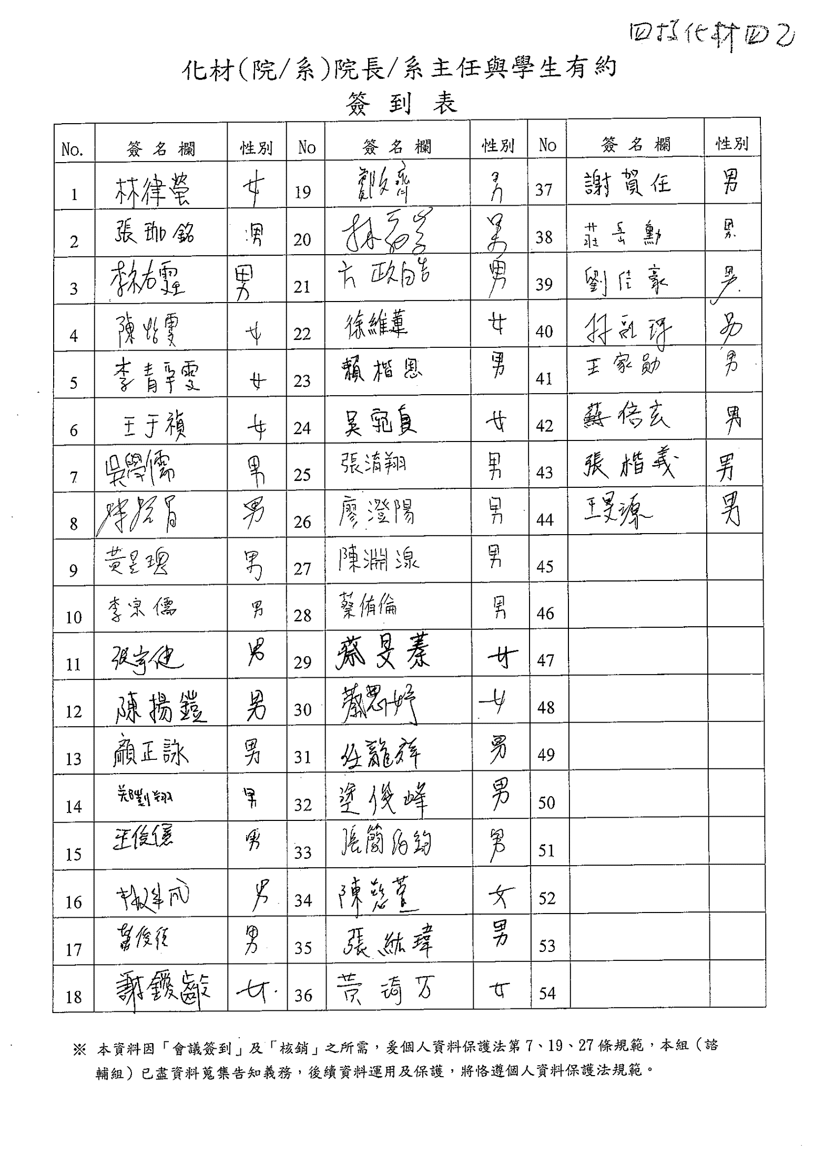

化材系106年度主任導師工作座談會會議紀錄
- 時間：106年10月12日
- 地點：E404、E502、E504、W505、W507及F105
- 主席：陳澄河
- 出席：如簽到表 記錄：林孟君
- 報告事項：(1)主任系務工作報告；(2)選課輔導說明；(3)研究所升學管道及新五年一貫說明；(4)系上提問單問題回應；(5)Ｑ＆Ａ。
- 學生意見
1.安排恰當，解說詳細
2.讓我更了解本系的運作方式，以及請假手續。
3.能了解系上的規定與畢業門檻
- 議程討論：
- 臨時動議：
- 散會(請註明起訖時間) 15:00-17:00

三、_化材系_院/系活動照片：
活動地點/時間：三乙2017.10.12 /10:45~10:52 | 活動地點/時間：四乙2017.10.12/10:53~11:05
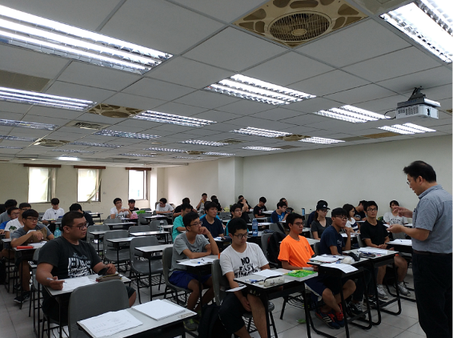 | 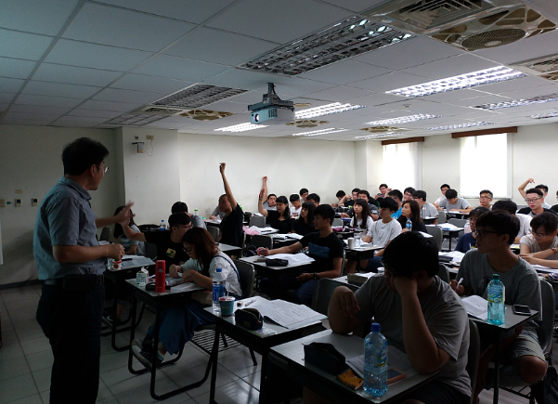
活動地點/時間：一乙2017.10.12/11:10~11:15 | 活動地點/時間：三甲2017.10.12/11:15~11:22
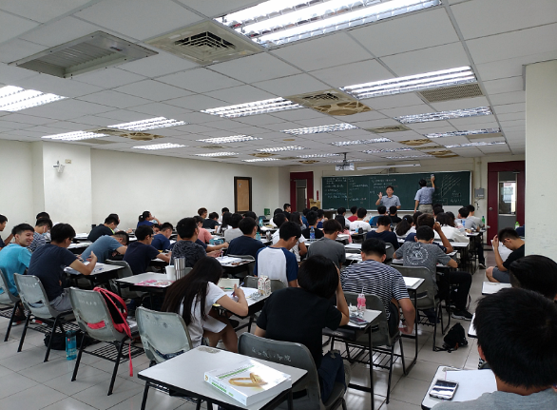 | 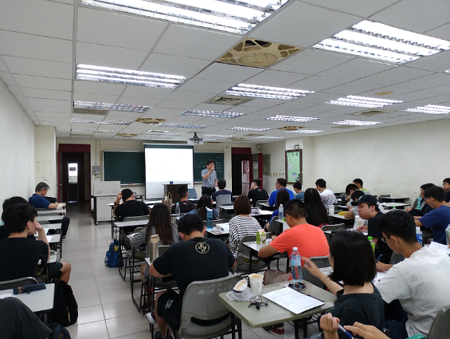
活動地點/時間：二乙2017.10.12/11:35~11:43 | 活動地點/時間：二甲2017.10.12/11:45~11:55
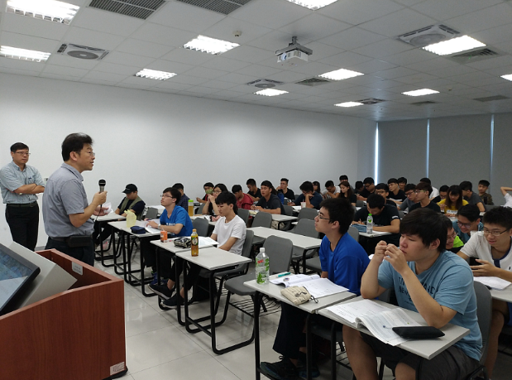 | 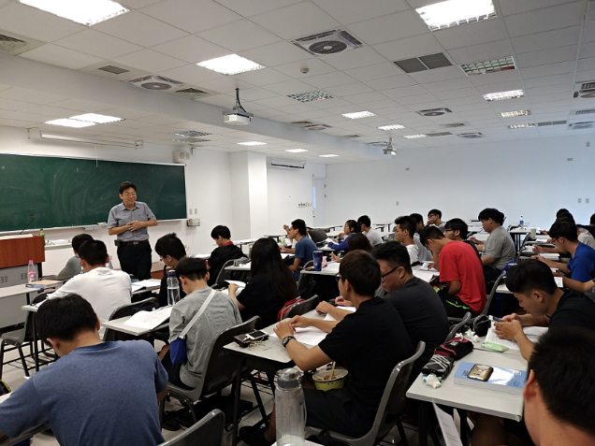
活動地點/時間：四甲2017.10.12/13:50~14:00 | 活動地點/時間：一甲2017.10.13/9:15~9:25
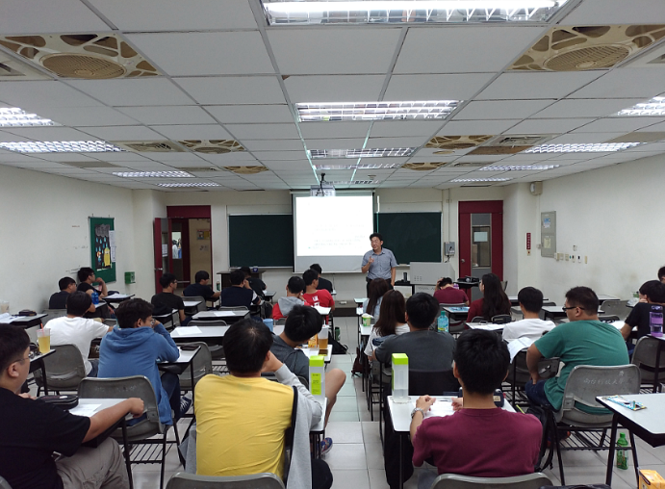 | 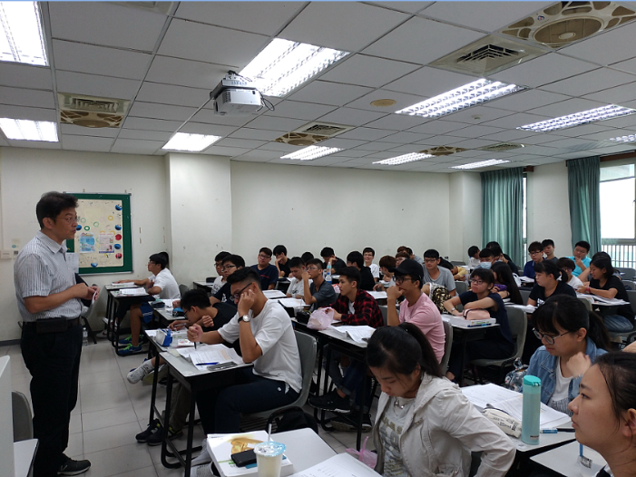
南臺科技大學
106年度學輔補助款暨學校配合款執行成效表
遠景/目標/策略/ |  | 2-3-2-9
工作項目 |  | 系主任導師與學生有約活動
活動名稱 |  | 院總導師系主任導師與學生有約
學輔經費 |  | 學校配合款支應金額 |  |  | 學輔補助款支應金額
 |  | 預算金額 | 執行金額 |  | 預算金額 |  | 執行金額
 |  | 0 | 0
學輔獎助款 |  | 學輔獎助配合款支應金額 |  |  | 學輔獎助款支應金額
 |  | 預算金額 | 執行金額 |  | 預算金額 |  | 執行金額
 |  | 0 | 0 |  | 0 |  | 0
獎金(現金) | 0元 |  |  | 獎品(禮券、禮品) |  | 0元
活動時間及地點 |  | 106/10/12及E404、E502、E504、W505、W507及F105
工作(志工)人數(次) |  | 男2 |  |  | 女1
活動(服務)對象  及人數(次) |  | 男296 |  |  | 女72
活動總時數 |  | 2
具體執行成效 |  | - 讓學生了解本系的近況，並告知新系館即將落成。  - 說明本系畢業門檻與課程規劃。  - 鼓勵學生能多參與校外實習，以加強實務能力。  - 鼓勵學生能踴躍考取化工材料相關證照。  - 鼓勵學生加入預研生行列。  - 讓學生對於校園相關事務有更進一步的了解。
檢討與建議 |  | 檢討:與學生面對面交流，了解學生的問題所在，適時提出說明，可以讓學生多了解學校相關事務之推動，這是非常有意義的活動。  建議:請校方能針對學生的問題盡速處理，以免造成溝通上的誤會。
**紅色字體為必填部分
南臺科技大學
106學年度第1學期「院總導師系主任導師與學生有約」
回饋表統計(Excel)
主辦單位：化材系
聯絡電話：3701
- 基本資料：
活動名稱 | 院總導師系主任導師與學生有約
活動時間 | 106.10.12
活動地點 | E404、E502、E504、W505、W507及F105
參加人數 | 368
- 活動情形：
- 活動整體安排方面（百分比）

※會議紀錄可依各院系之格式略作調整

